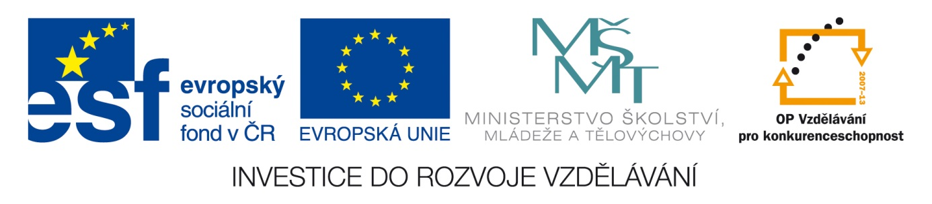Anotace: Pracovní list k procvičení slovní zásoby z tématu
Autor: Mgr. Věra Javorková
Jazyk: Čeština
Očekávaný výstup: Určit znaky ročního období – zima, Vánoce
Speciální
vzdělávací potřeby: LMP
Klíčová slova: Zima, Vánoce, svátky, Mikuláš, čert, vánoční cukroví, svíčka, dárky,
Stromeček, betlém, kraslice, sníh, déšť drak, lidové zvyky, tradice,
Štědrý den
Druh učebního
materiálu: Pracovní list
Druh interaktivity: Aktivita
Cílová skupina: Žák
Stupeň a typ
vzdělávání: Základní vzdělávání – první stupeň – 2. třída
Typická věková
skupina: 7 – 9 let
Celková velikost: 537 kB

Kde jsou Vánoce? Vybarvi.

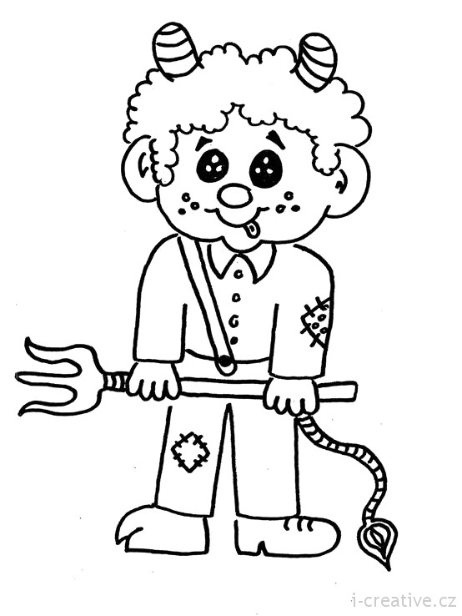
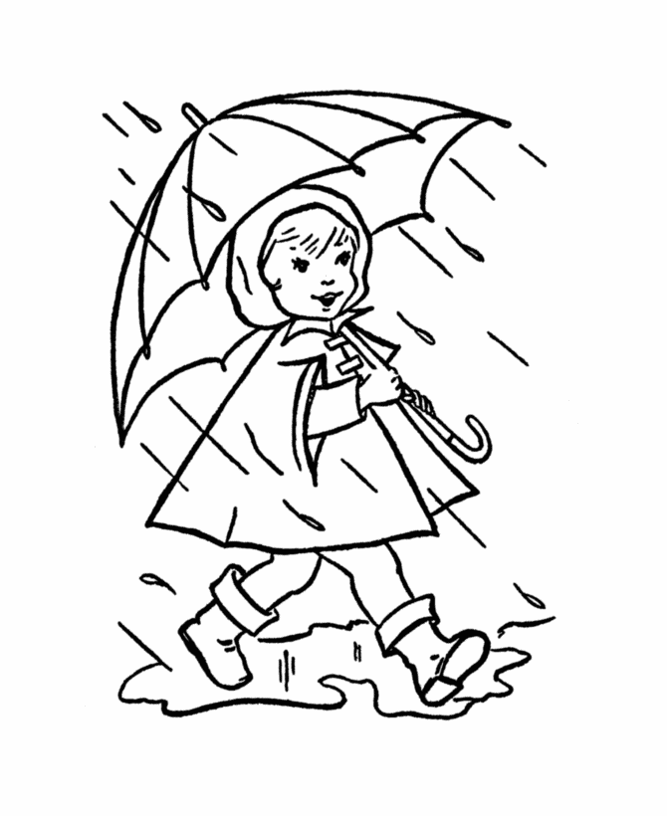
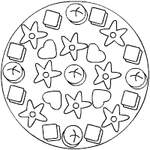
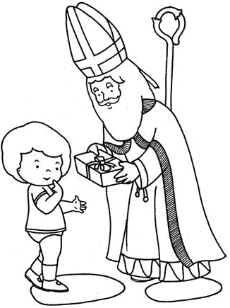


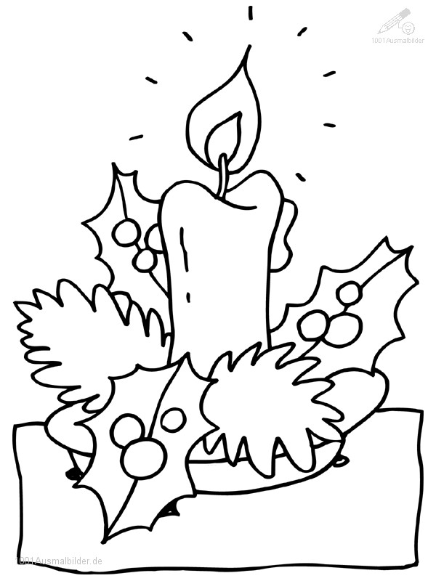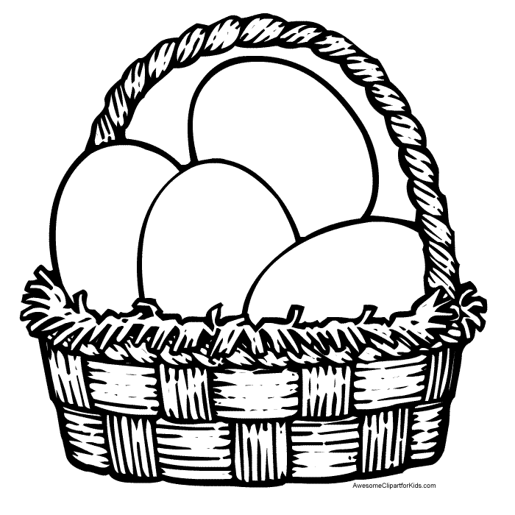

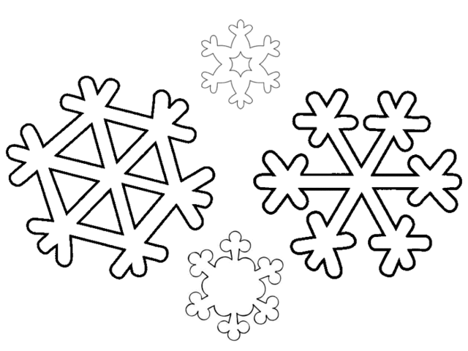

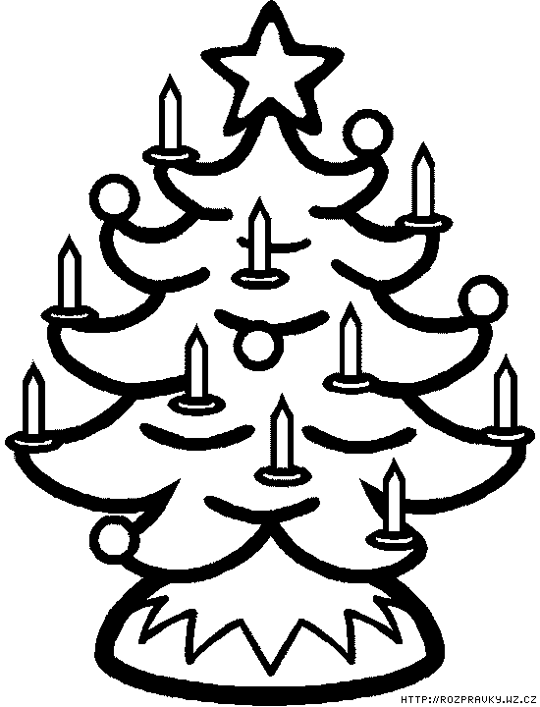
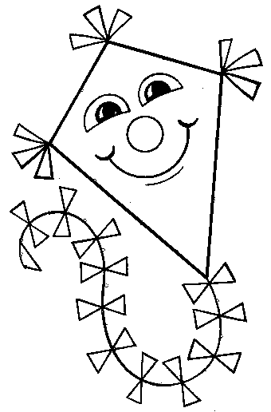
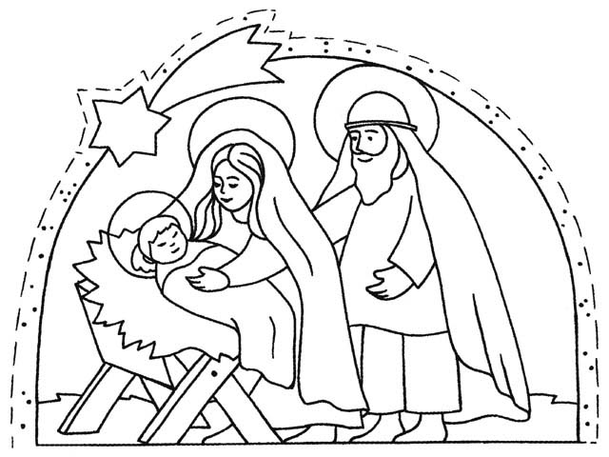

Namaluj svůj vánoční stromeček a dárky:

Napiš:

Veselé Vánoce.

__________________________________________________

Zdroj obrázky:
Mikuláš:
http://www.google.cz/imgres?q=v%C3%A1no%C4%8Dn%C3%AD+strome%C4%8Dek&start=314&hl=cs&as_st=y&biw=1229&bih=827&addh=36&tbs=itp:lineart,ic:gray,sur:fmc&tbm=isch&tbnid=lPsXjDfycqjHLM:&imgrefurl=http://supermojee.blog.cz/0812/5&docid=t2qfdQbzFLE7XM&imgurl=http://novot.webconsult.sk/images/mikulas2.gif&w=326&h=435&ei=81nDT-DUKY2cOvia9fYJ&zoom=1&iact=hc&vpx=403&vpy=134&dur=2547&hovh=259&hovw=194&tx=82&ty=175&sig=104063797384332886473&page=10&tbnh=156&tbnw=117&ndsp=35&ved=1t:429,r:9,s:314,i:98 dne: 25.5. 2012

Vánoční stromek:
http://www.google.cz/imgres?q=v%C3%A1no%C4%8Dn%C3%AD+strome%C4%8Dek&hl=cs&as_st=y&biw=1229&bih=827&tbs=itp:lineart,ic:gray,sur:fmc&tbm=isch&tbnid=BjTzUwA04WUVNM:&imgrefurl=http://rozpravky.wz.cz/omalovanky/index.php%3Ftext%3Dvianocny-stromcek&docid=3IMCFj9L_wwf0M&imgurl=http://rozpravky.wz.cz/omalovanky/img/vianocny-stromcek.gif&w=550&h=720&ei=o1jDT9jaHo-gOpTV5OkJ&zoom=1 dne: 25.5. 2012

čert:
http://www.i-creative.cz/wp-content/uploads/2011/11/6765d6ff29_69736799_o2.jpg
dne: 2.6.2012

Svíčka:
http://www.google.cz/imgres?q=v%C3%A1no%C4%8Dn%C3%AD+cukrov%C3%AD&hl=cs&as_st=y&biw=1024&bih=614&tbs=itp:lineart,ic:gray,sur:fmc&tbm=isch&tbnid=xkVNoy0-yq1tdM:&imgrefurl=http://www.ekir.de/cairo/Neu/DEGK-Frame-1_Archiv10.html&docid=5Sf5Pa3ZcU_BjM&imgurl=http://www.ekir.de/cairo/Neu/Aktuell/Pic/09121A.jpg&w=600&h=800&ei=IAbNT6aAJMnCswao9KmvBg&zoom=1
dne: 4.6.2012

cukroví:
http://www.google.cz/imgres?q=v%C3%A1no%C4%8Dn%C3%AD+cukrov%C3%AD&hl=cs&as_st=y&biw=1024&bih=614&tbs=itp:lineart,ic:gray,sur:fmc&tbm=isch&tbnid=DHg1m8uFgtRxsM:&imgrefurl=http://www.kidsweb.de/weihnacht/weihnacht_2004/basteln/mandala_w/weihnachts_mandala.htm&docid=9vhIlVuAv6VbSM&imgurl=http://www.kidsweb.de/weihnacht/weihnacht_2004/basteln/mandala_w/weihnachtsplaetzchen_mandala.gif&w=200&h=200&ei=IAbNT6aAJMnCswao9KmvBg&zoom=1&iact=hc&vpx=149&vpy=72&dur=6437&hovh=160&hovw=160&tx=101&ty=90&sig=103428085798159551126&page=1&tbnh=160&tbnw=160&start=0&ndsp=10&ved=1t:429,r:0,s:0,i:95 dne: 4.6. 2012

Dárek:
http://www.google.cz/imgres?q=v%C3%A1no%C4%8Dn%C3%AD+d%C3%A1rky&hl=cs&as_st=y&biw=1024&bih=614&tbs=itp:lineart,ic:gray,sur:fmc&tbm=isch&tbnid=TCy4VTgXTmCDDM:&imgrefurl=http://newyear.mycontacts.su/%3Fpaged%3D99&docid=nPKXBHAimIHiVM&itg=1&imgurl=http://newyear.mycontacts.su/wp-content/uploads/2009/12/3.gif&w=718&h=957&ei=RwnNT5uxB4bysgbC6rCEBw&zoom=1&iact=hc&vpx=97&vpy=220&dur=390&hovh=259&hovw=194&tx=101&ty=135&sig=103428085798159551126&page=2&tbnh=149&tbnw=111&start=23&ndsp=25&ved=1t:429,r:12,s:23,i:156 dne: 4.6. 2012

Betlém:
http://www.google.cz/imgres?q=betl%C3%A9m&hl=cs&as_st=y&biw=1024&bih=614&tbs=itp:lineart,ic:gray,sur:fmc&tbm=isch&tbnid=1nVAU6pvOikHYM:&imgrefurl=http://users.atw.hu/kifesto/telimintak-szentcsalad.html&docid=z3DG2wbhJQ0rRM&imgurl=http://users.atw.hu/kifesto/kepek/szentcsalad/aszentcsalad3.jpg&w=640&h=480&ei=tQfNT4TADdHDswbxy5nfBw&zoom=1&iact=hc&vpx=718&vpy=43&dur=203&hovh=194&hovw=259&tx=155&ty=103&sig=103428085798159551126&page=1&tbnh=144&tbnw=192&start=0&ndsp=10&ved=1t:429,r:4,s:0,i:155 dne:4.6. 2012

sníh:
http://www.google.cz/imgres?q=sn%C3%ADh&hl=cs&as_st=y&biw=1024&bih=614&tbs=itp:lineart,ic:gray,sur:fmc&tbm=isch&tbnid=1q_s_MAasQpKQM:&imgrefurl=http://pokec.azet.sk/klub/sneh-sneh-sneh-sneh-sneh-sneh-sneh-sneh-sneh-sneh-sneh-sneh-sneh-sneh-sneh-sneh-sneh-sneh-sneh-sneh-sneh-sneh-sneh-sneh-sneh-sneh/fotoalbumy/vlocky/ft-372432841&docid=PS2jrptsGC4cwM&imgurl=http://m2.aimg.sk/fdetail/mf_372432841_b7658959de08a8d13098e1d9b3479112.gif&w=640&h=480&ei=MgjNT9m9MoTTtAabkdj5Bg&zoom=1&iact=hc&vpx=262&vpy=228&dur=1422&hovh=194&hovw=259&tx=98&ty=108&sig=103428085798159551126&page=1&tbnh=155&tbnw=212&start=0&ndsp=10&ved=1t:429,r:1,s:0,i:134 dne: 4.6. 2012
holčička:
http://www.google.cz/imgres?q=jaro&start=169&hl=cs&as_st=y&biw=1229&bih=827&addh=36&tbs=itp:lineart,ic:gray,sur:fmc&tbm=isch&tbnid=lPpTNZtyjA7RsM:&imgrefurl=http://www.scraphappypapercrafter.com/2012/03/free-springtime-girl-digi.html&docid=fTVx8IqTelD9BM&imgurl=http://3.bp.blogspot.com/-_XTogluGcjA/T1AqH7bo4SI/AAAAAAAABxc/U3qK6I1wf8w/s1600/springgirl_scraphappypapercrafter.JPG&w=940&h=1144&ei=xgfDT7yTHaPf4QSdmLHJCQ&zoom=1&iact=hc&vpx=440&vpy=192&dur=5016&hovh=248&hovw=203&tx=97&ty=128&sig=104063797384332886473&page=6&tbnh=142&tbnw=115&ndsp=35&ved=1t:429,r:9,s:169,i:24
dne: 4. 6. 2012

košík s vajíčky:
http://www.google.cz/imgres?q=velikono%C4%8Dn%C3%AD+obr%C3%A1zky&hl=cs&as_st=y&biw=1229&bih=827&tbs=itp:lineart,ic:gray,sur:fc&tbm=isch&tbnid=U8mRjxlVIGf6dM:&imgrefurl=http://www.freecoloring.info/easter-coloring-pages.php&docid=lk6cufeJqQhVdM&imgurl=http://www.freecoloring.info/img/easter-02.gif&w=700&h=700&ei=8EzIT9j5E4OH4gTTrqzqDw&zoom=1&iact=hc&vpx=891&vpy=237&dur=2890&hovh=225&hovw=225&tx=95&ty=122&sig=104063797384332886473&page=1&tbnh=130&tbnw=134&start=0&ndsp=32&ved=1t:429,r:22,s:0,i:141 dne: 25.5. 2012

drak:
http://www.google.cz/imgres?q=pap%C3%ADrov%C3%BD+drak&hl=cs&safe=off&as_st=y&biw=1229&bih=827&tbs=itp:lineart,ic:gray,sur:fmc&tbm=isch&tbnid=QS0BMfsr3NZm4M:&imgrefurl=http://www.123coloring.com/everyday/coloringpages,kites.html&docid=1FGKlEy8LxQ8bM&imgurl=http://www.123coloring.com/coloringpages/everyday/kites/images/cerfsvolants_008.gif&w=340&h=516&ei=PJDNT8CABcOB4gSXxK2bDA&zoom=1&iact=hc&vpx=693&vpy=139&dur=1265&hovh=277&hovw=182&tx=109&ty=130&sig=104063797384332886473&page=1&tbnh=135&tbnw=86&start=0&ndsp=35&ved=1t:429,r:5,s:0,i:89 dne: 5.6. 2012

